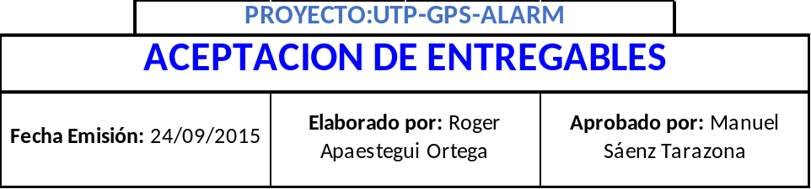
Nombre del entregable: Documentos Correspondientes a Proceso PP_PMC Fecha:24/09/2015
Cliente Manuel Sáenz Tarazona
Proyecto: UTP-GPS-ALARM

Conforme al acuerdo con EJR-SOFT y en cumplimiento de los requerimientos detallados en dicho acuerdo, incluyendo cualquier modificación o enmienda al acuerdo EJR-SOFT presenta el siguiente entregable:

Descripción del entregables: ________________________________________________________
_______________________________________________________________________________
_______________________________________________________________________________

Anexos: ________________________________________________________________________
_______________________________________________________________________________

Ubicación: UTP Torre Tecnológica 02 Aula:A-406 Local : Av. Petit Thouars Nº 385

Este documento constituye el reconocimiento por parte del cliente de la aceptación y entrega o rechazo del entregable que describe arriba.
El cliente se reserva el derecho de solicitar los cambios necesarios a este entregable que solucionen posibles fallas encontradas al momento de integrar todo el producto desarrollado.

Aceptado: __________________________ Rechazado: __________________________

Nota: Es responsabilidad del Cliente mantener el respaldo adecuado y copias de todos los entregables.

 | Hago entrega de los entregables aquí descritos:  Nombre: Roger Apaestegui Ortega  Cargo: Jefe de Proyecto  Fecha: 24/09/2015 | Aprobación del Cliente:  Nombre: Manuel Sáenz Tarazona  Cargo: Coordinador de Proyectos  Fecha: 24/09/2015
De ser rechazado,

Fecha rechazo: 24/09/2015

Razón: _________________________________________________________________________

_______________________________________________________________________________

Acción Correctiva: ________________________________________________________________

